**MODALITÉS DE PAIEMENT :**- Dépôt de 300 $ à l’inscription - Paiement final requis le 23 novembre 2016  
  
Pour réservation, prière de contacter Sylvie Roy :  
514-842-4138 ou 514-594-3587  
OU   
Boutique Aventure Voyages :  
514-842-4139 ou 514-288-0357  
  
**Pourquoi le Panama ?**

## Situé en Amérique centrale, le Panama offre des paysages d’une grande variété. Il est le 4e pays de par sa superficie dans cette région, au Sud du Costa Rica, faisant le lien avec la Colombie en Amérique du Sud.

## Points d’intérêt :

Pourquoi choisir ce voyage, outre l’intérêt de séjourner au chaud, dans un bel hôtel, en janvier 2017 :

• Sylvie Roy accompagne ce voyage et elle ne l’offre qu’aux gens de son réseau et leurs amis : vous allez y retrouver des participants plus qu’intéressants.

• Sylvie aime les découvertes; c’est pourquoi elle organisera une journée d’excursion dans la capitale du pays, Panama City, qui inclura le Panama Viejo, style La Havane, ainsi que le nouveau Canal de Panama.

[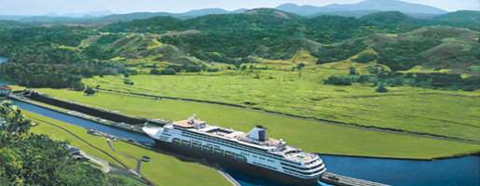](http://www.nolitours.com/fr/Le-Sud/Panama?ID=PN2&type=destination&tmpl=GEN)

**Macintosh HD:Users:stevepelletier:Desktop:Logo_Aventure.pdf**    
 3702, rue St-Hubert Montréal, QC, Canada H2L 4A2 Tél./fax : (514) 842-4139 [boutiqueaventure@videotron.ca](mailto:boutiqueaventure@videotron.ca) [www.boutiqueaventure.com](http://www.boutiqueaventure.com)  
 Permis du Québec : 702313

**En collaboration avec :**

****

**Voyage à Playa Blanca, Panama**

**au**

**Royal Decameron Golf & Beach Resort 4.5\***

**Du 23 au 30 janvier 2017**

[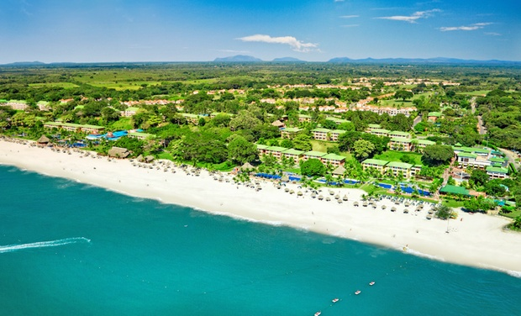](https://www.groupon.com/deals/ga-bk-royal-decameron-golf-beach-resort-villas)

**PRIX : si réservé avant le 30-09-16**

**1349 $** par personne en occupation double

**1539 $** en occupation simple

**PRIX : si réservé après le 30-09-16**

**1399 $** par personne en occupation double

**1589 $** en occupation simple

**CE PRIX COMPREND :**

- Tous les repas en formule buffet

- Soupers à la carte illimités avec réservation

- Boissons locales et sélection de boissons internationales à volonté 24 h

- Programme d’activités et de sports quotidiens

- Certains sports nautiques non motorisés

- Divertissements en soirée

- Entrée à la discothèque avec boissons incluses

- Les taxes et frais OPC  
  
Remarque : Modification possible, sans préavis.

**CE PRIX NE COMPREND PAS :**

- Dépenses personnelles  
- Frais de passeport   
- Assurances de voyage (médicale obligatoire)

**POLITIQUE D’ANNULATION :**

61 jours et plus avant le départ, perte du dépôt de 300 $

60 jours ou moins avant le départ, perte de 100 % du prix du voyage

**ITINÉRAIRE AÉRIEN :**

**23 janvier (lundi)**:  
Air Transat TS 212: 8 :30 – 14 :05   
Boeing 737-800 (3-3)

**30 janvier (lundi**) :  
Ait Transat TS 213 : 15 :05 – 20 :25   
Boeing 737-800 (3-3)

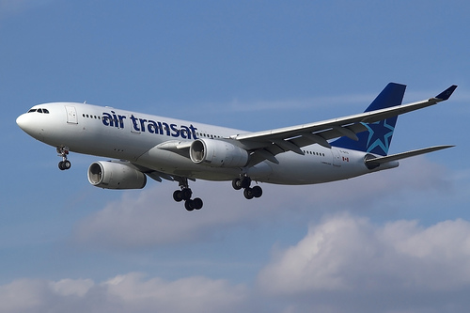

**L’HÔTEL :**

Dynamique complexe face à la plage, possédant 852 chambres spacieuses, réparties dans des immeubles de 3 étages (déconseillé aux personnes à mobilité réduite).

Tout près de l’aéroport (2 km)

8 restos à la carte

Casse-croûtes et bars

Wi-Fi dans le hall

Piscines et bains tourbillon

Wi-Fi et coffret de sûreté dans la chambre ($)

Golf, Casino et Spa ($)

[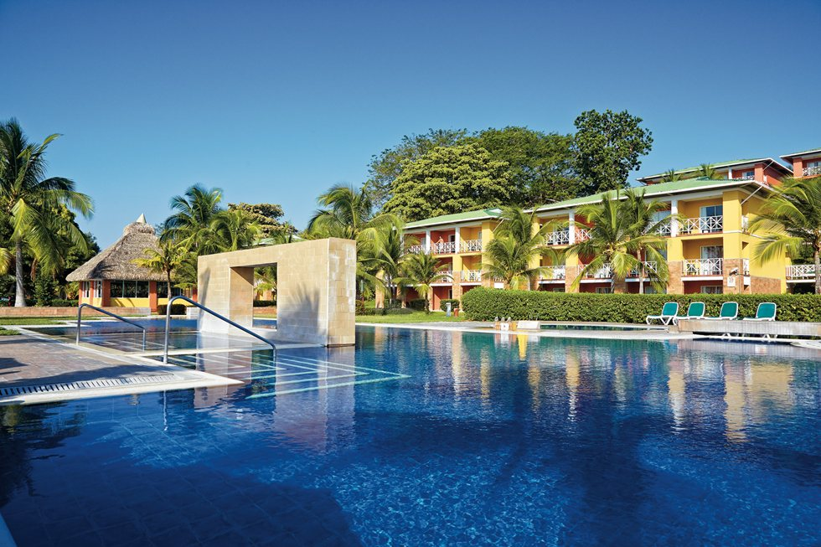](http://www.transat.com/fr-CA/Sud/Panama/Panama-City/Hotels/Royal-Decameron-Golf-Beach-Resort-Villas)